FICHA DE REMEDIAÇÃO Nº 6
ASSUNTO: Multiplicação e divisão de potências com o mesmo expoente
NOME: _________________________________ TURMA: _______ Nº: _____ AVAL: _______
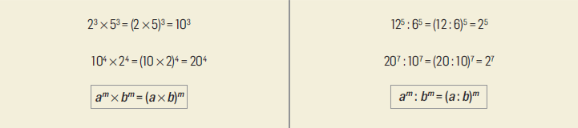
Observa:

- Calcula, usando as regras das operações com potências, e apresenta o resultado na forma simplificada, com base e expoente.
  - 4² × 3² =
  - 7⁵ × 8⁵ =
  - 12² × 2² =
  - 5¹⁰ × 5¹⁰ × 5¹⁰ =
  - 21⁵ : 7⁵ =
  - 36⁴ : 9⁴ =
  - 81³ : 9³ =
  - 27⁵ : 3⁵ : 3⁵ =

- Qual o valor desconhecido de forma que as afirmações sejam verdadeiras?
  - 14⁵ = 2⁵ × ?⁵
  - 28³ = 4³ × 7?
  - 6²⁷ = 24²⁷ : ?²⁷
  - 11¹⁰ = 44¹⁰ : 4?

- Calcula o valor numérico das expressões.
  - 7² – 10³ : 5³ =
  - 4² × 2² – 20² : 5² =
  - 6³ × 2³ : 4³ + 5³ =

